Charte graphique :

Propriétaire d’un Zoo :

Nom du zoo : Zoo-Malin

Le site doit ressembler à un livre pour enfant (image à ne pas utiliser pour le site c’est un modèle)

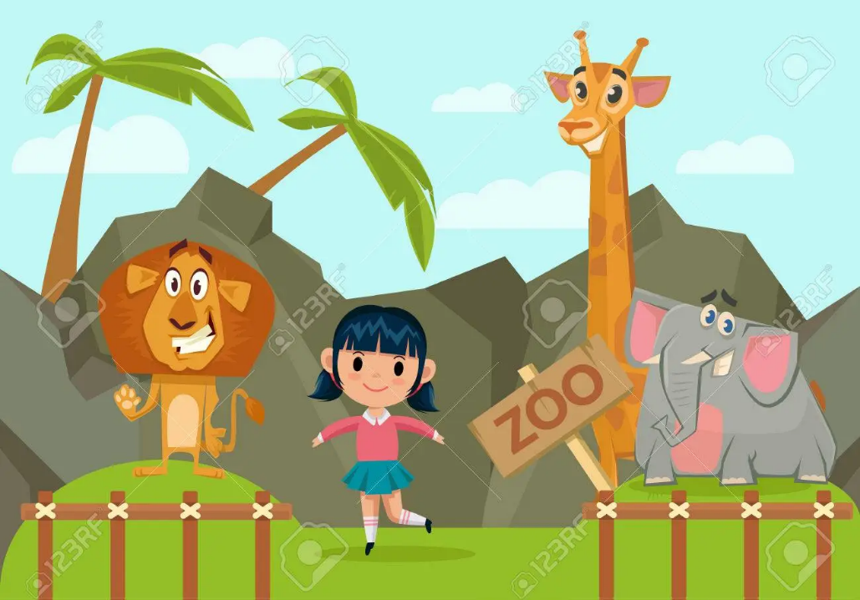

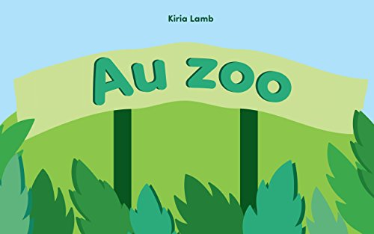

Police d’écriture :

Titre : Jokerman

Paragraphe : Arial, Sans-Serif

Couleur : libre si pas d’imagination noir.

Couleur :

1 : vert clair : 46,204,113

2 : marron foncé : 110,44,0

3 : gris clair : 170,183,184 : à utiliser à utiliser avec un contour noir 0,0,0

4 : jaune : 241,296,15

Contexte :

Nous voulons faire un zoo destiné plus particulièrement pour les enfants.

Nous aimerions bien avoir une page d’accueil avec la présentation du zoo dans différents articles sur les animaux disponibles.

Liste des animaux que nous souhaiterions voir apparaitre sur la page d’accueil (liste non exhaustive):

* Otarie
* Marmottes
* Paresseux
* Pingouin
* Loutre
* Panda Roux